Test Case: tc001_SPX_Dev5_Consulta_Administracion_Accesos
Step 1 - Enter username and password and click to button Enter : Credentials Entered
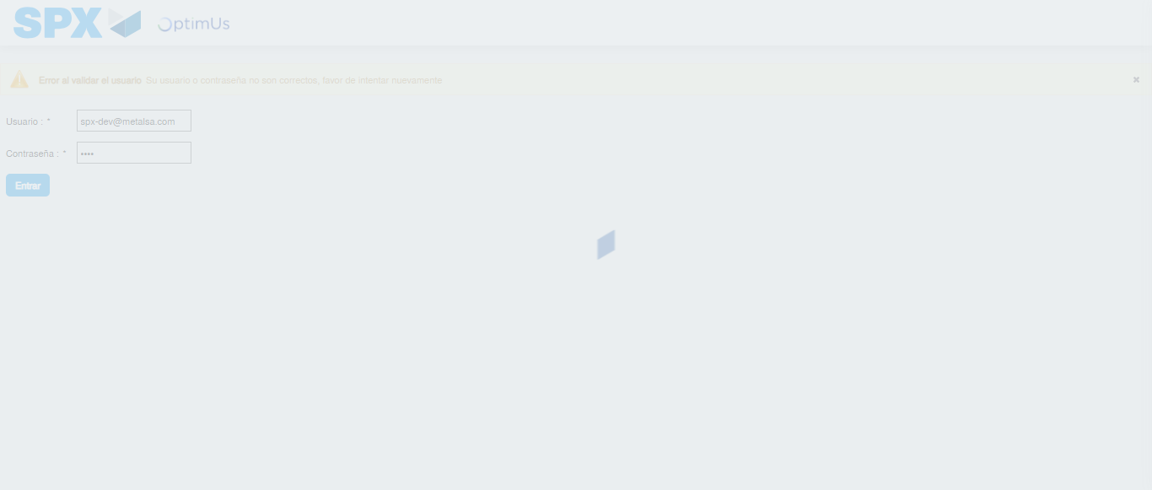Image file-name: QC_Testing-tc001_SPX_Dev5_Consulta_Administracion_Accesos-dic. 22 2025, 04 58 06 p. m.

Step 2 - Select to UEN and Access to Administración de Accesos: UEN Correctly selected and Correct access
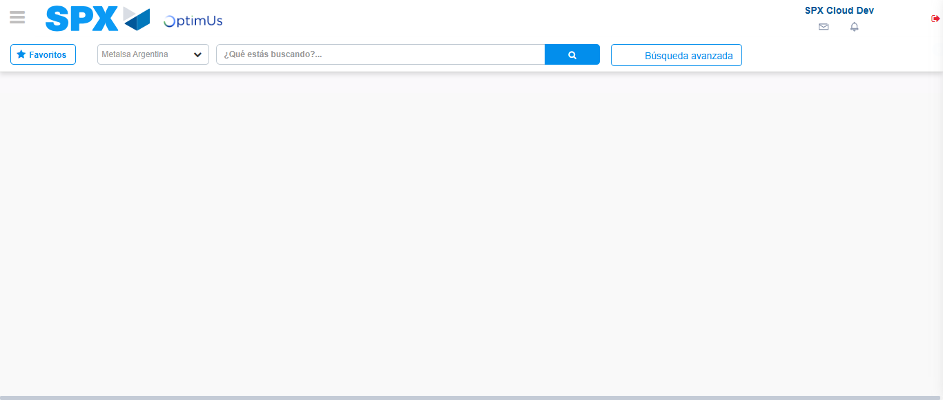Image file-name: QC_Testing-tc001_SPX_Dev5_Consulta_Administracion_Accesos-dic. 22 2025, 04 58 09 p. m.

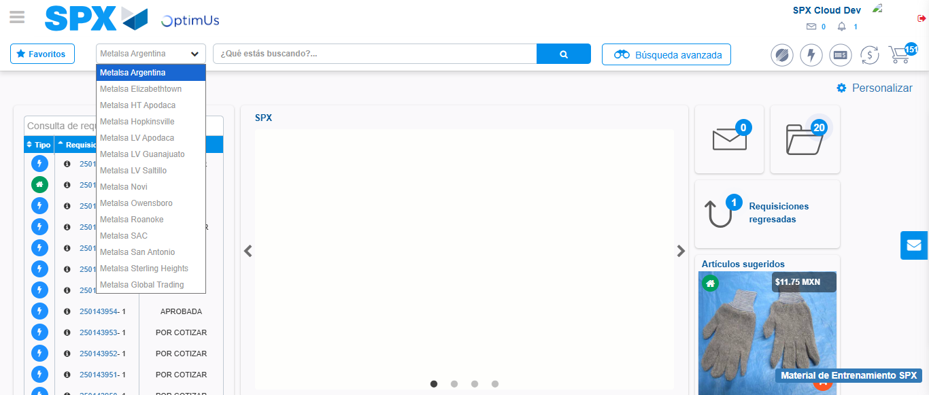Image file-name: QC_Testing-tc001_SPX_Dev5_Consulta_Administracion_Accesos-dic. 22 2025, 04 58 10 p. m.

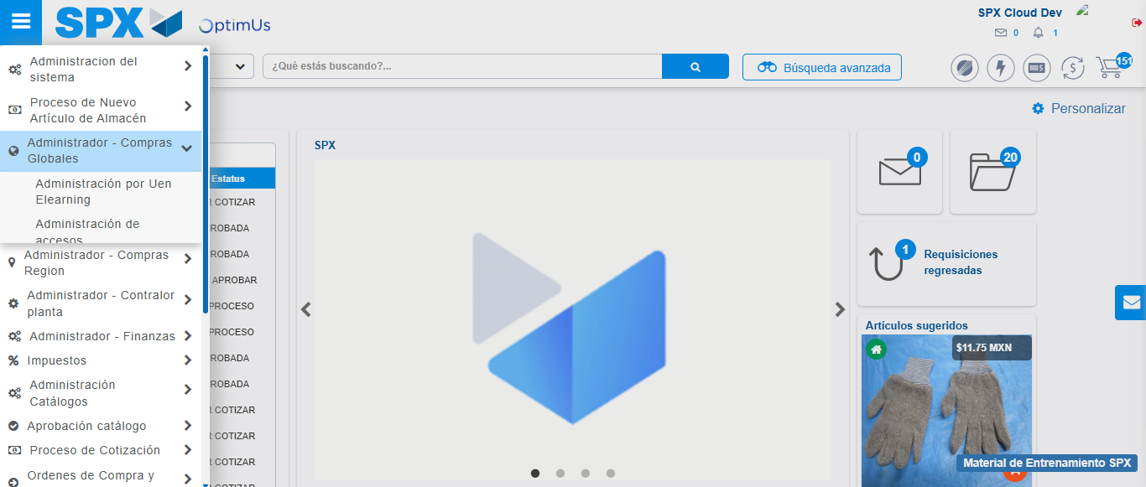Image file-name: QC_Testing-tc001_SPX_Dev5_Consulta_Administracion_Accesos-dic. 22 2025, 04 58 11 p. m.

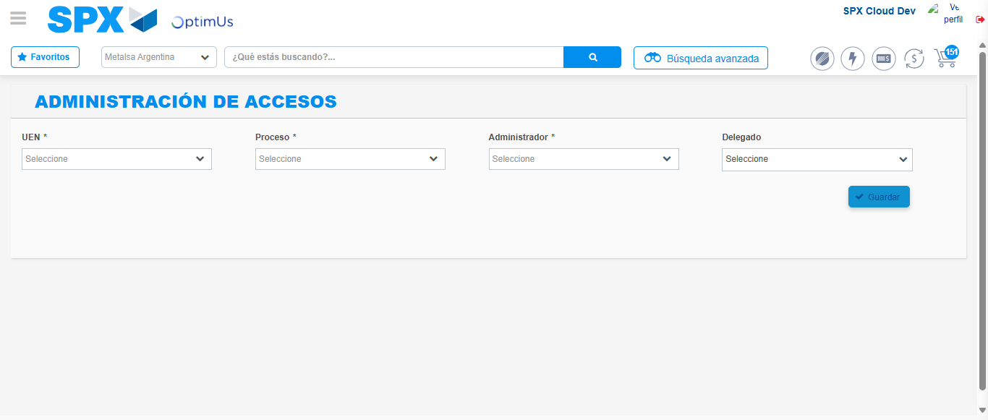Image file-name: QC_Testing-tc001_SPX_Dev5_Consulta_Administracion_Accesos-dic. 22 2025, 04 58 14 p. m.

Step 3 - Review information on Aprobación Catalogos: Correct Data
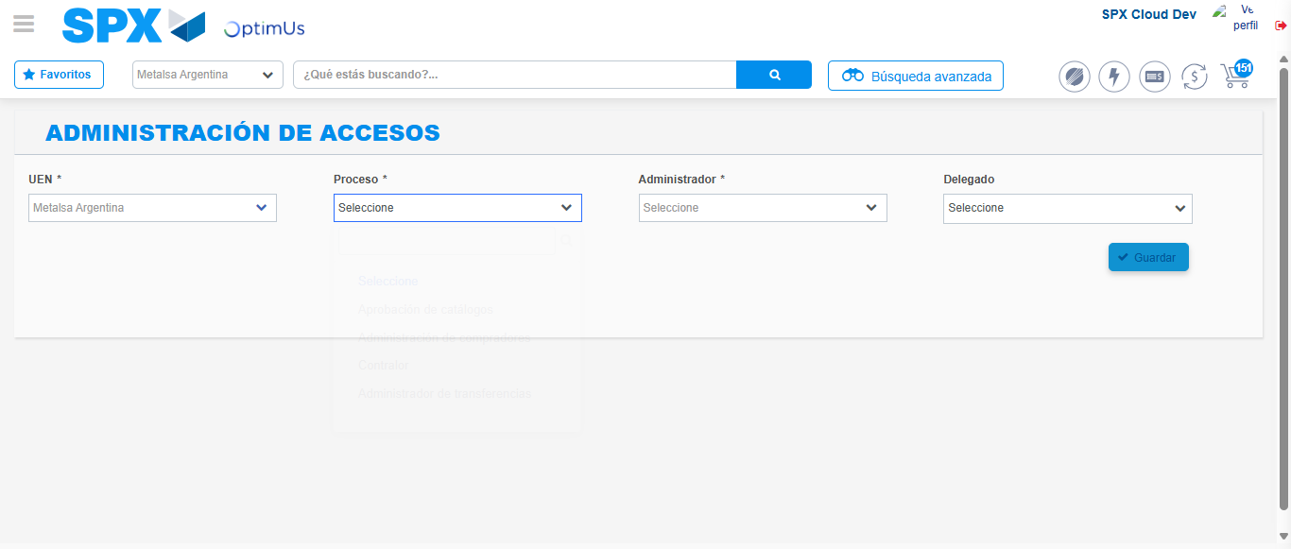Image file-name: QC_Testing-tc001_SPX_Dev5_Consulta_Administracion_Accesos-dic. 22 2025, 04 58 15 p. m.

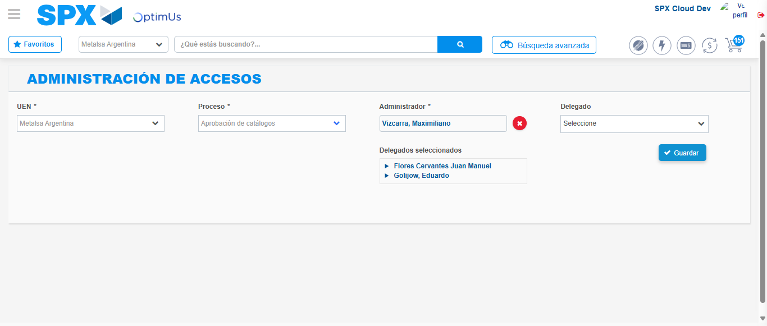Image file-name: QC_Testing-tc001_SPX_Dev5_Consulta_Administracion_Accesos-dic. 22 2025, 04 58 16 p. m.

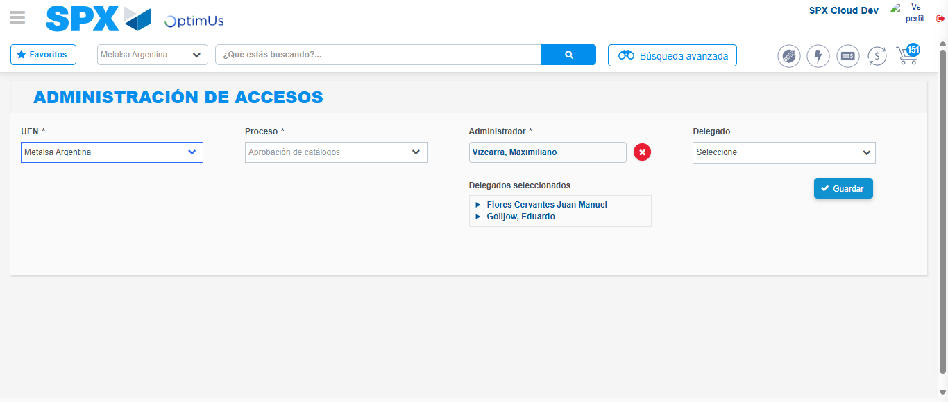Image file-name: QC_Testing-tc001_SPX_Dev5_Consulta_Administracion_Accesos-dic. 22 2025, 04 58 17 p. m.

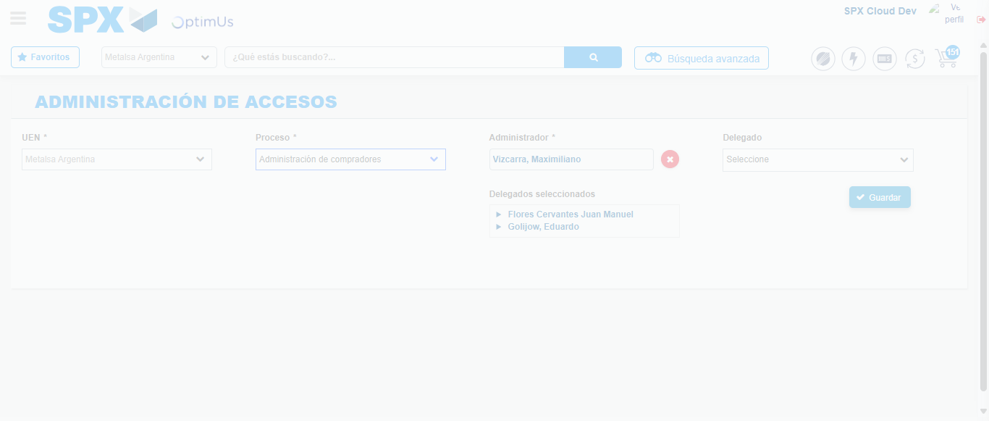Image file-name: QC_Testing-tc001_SPX_Dev5_Consulta_Administracion_Accesos-dic. 22 2025, 04 58 18 p. m.

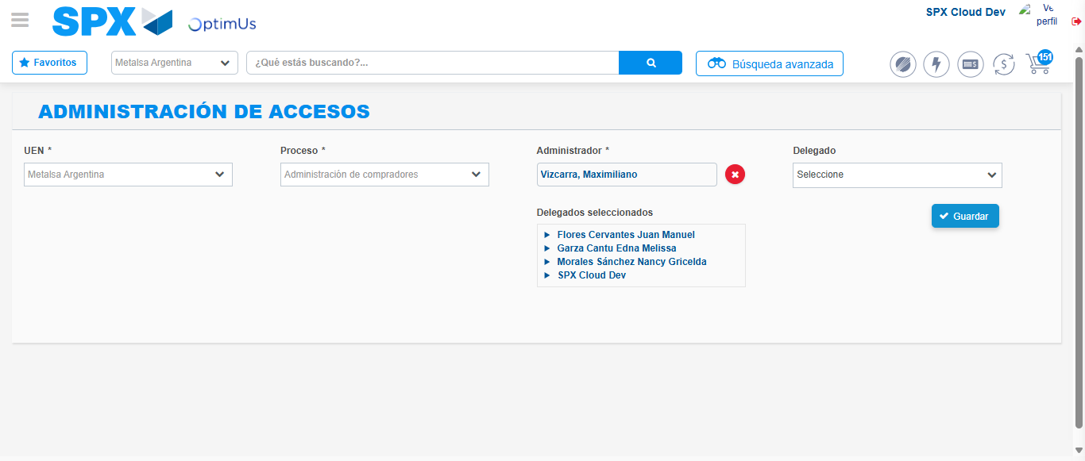Image file-name: QC_Testing-tc001_SPX_Dev5_Consulta_Administracion_Accesos-dic. 22 2025, 04 58 19 p. m.

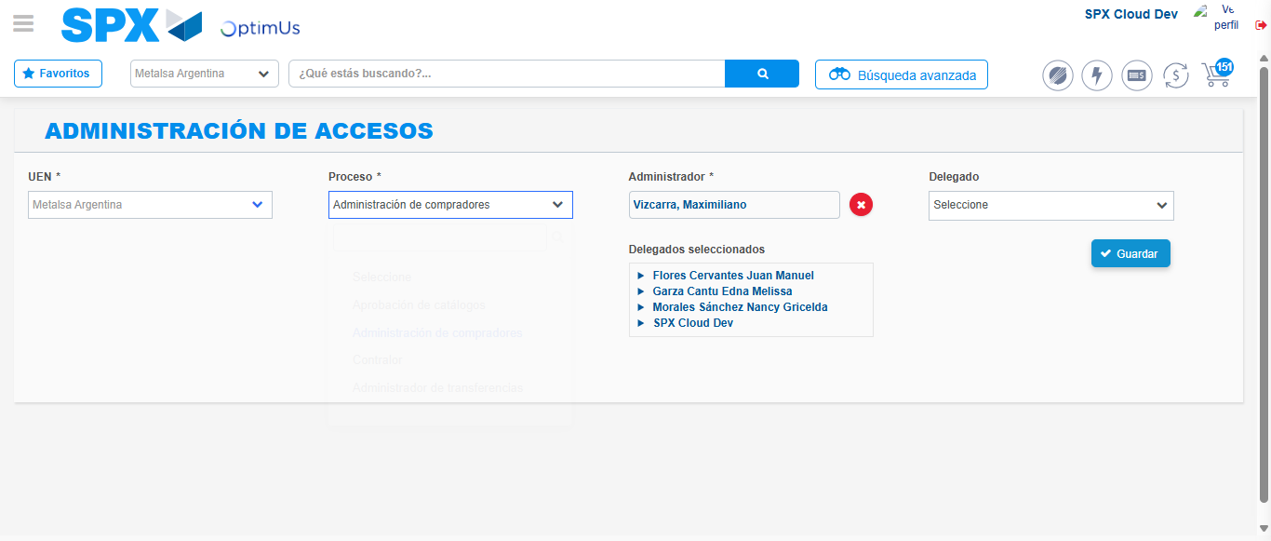Image file-name: QC_Testing-tc001_SPX_Dev5_Consulta_Administracion_Accesos-dic. 22 2025, 04 58 20 p. m.

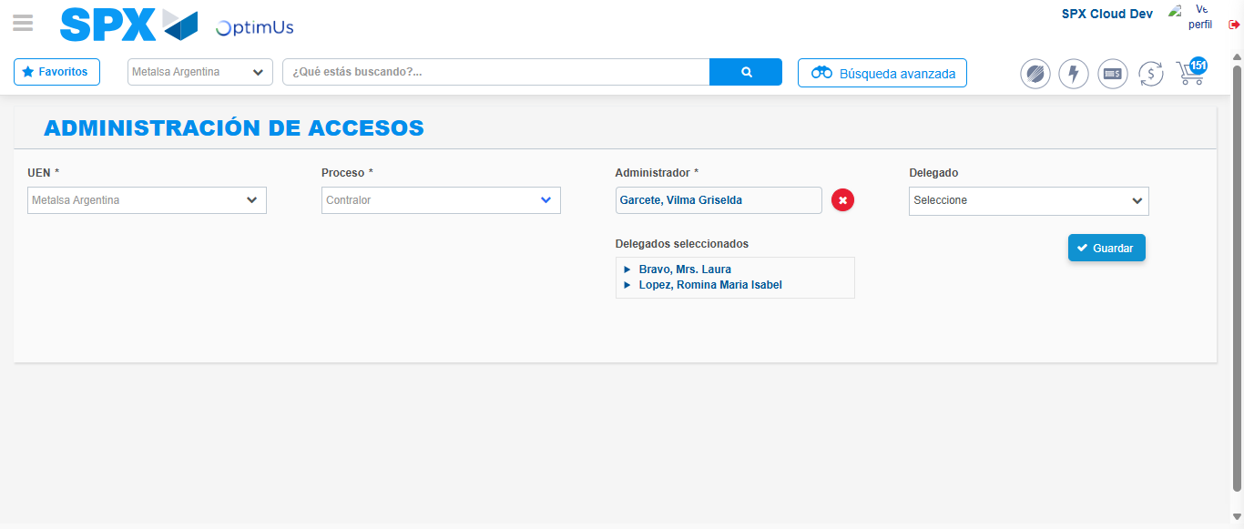Image file-name: QC_Testing-tc001_SPX_Dev5_Consulta_Administracion_Accesos-dic. 22 2025, 04 58 21 p. m.

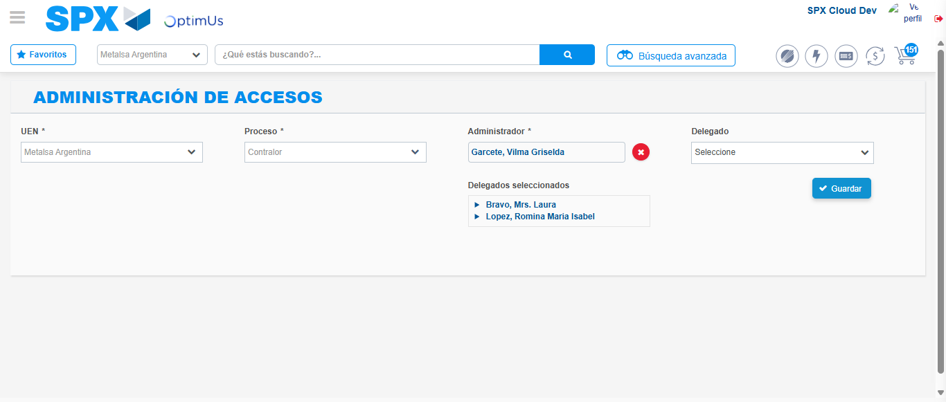Image file-name: QC_Testing-tc001_SPX_Dev5_Consulta_Administracion_Accesos-dic. 22 2025, 04 58 22 p. m.

Step 4 - Review information on Aprobación Compradores: Correct Data
Image file-name: QC_Testing-tc001_SPX_Dev5_Consulta_Administracion_Accesos-dic. 22 2025, 04 58 15 p. m.

Image file-name: QC_Testing-tc001_SPX_Dev5_Consulta_Administracion_Accesos-dic. 22 2025, 04 58 16 p. m.

Image file-name: QC_Testing-tc001_SPX_Dev5_Consulta_Administracion_Accesos-dic. 22 2025, 04 58 17 p. m.

Image file-name: QC_Testing-tc001_SPX_Dev5_Consulta_Administracion_Accesos-dic. 22 2025, 04 58 18 p. m.

Image file-name: QC_Testing-tc001_SPX_Dev5_Consulta_Administracion_Accesos-dic. 22 2025, 04 58 19 p. m.

Image file-name: QC_Testing-tc001_SPX_Dev5_Consulta_Administracion_Accesos-dic. 22 2025, 04 58 20 p. m.

Image file-name: QC_Testing-tc001_SPX_Dev5_Consulta_Administracion_Accesos-dic. 22 2025, 04 58 21 p. m.

Image file-name: QC_Testing-tc001_SPX_Dev5_Consulta_Administracion_Accesos-dic. 22 2025, 04 58 22 p. m.

Step 5 - Review information on Contralor: Correct Data
Image file-name: QC_Testing-tc001_SPX_Dev5_Consulta_Administracion_Accesos-dic. 22 2025, 04 58 15 p. m.

Image file-name: QC_Testing-tc001_SPX_Dev5_Consulta_Administracion_Accesos-dic. 22 2025, 04 58 16 p. m.

Image file-name: QC_Testing-tc001_SPX_Dev5_Consulta_Administracion_Accesos-dic. 22 2025, 04 58 17 p. m.

Image file-name: QC_Testing-tc001_SPX_Dev5_Consulta_Administracion_Accesos-dic. 22 2025, 04 58 18 p. m.

Image file-name: QC_Testing-tc001_SPX_Dev5_Consulta_Administracion_Accesos-dic. 22 2025, 04 58 19 p. m.

Image file-name: QC_Testing-tc001_SPX_Dev5_Consulta_Administracion_Accesos-dic. 22 2025, 04 58 20 p. m.

Image file-name: QC_Testing-tc001_SPX_Dev5_Consulta_Administracion_Accesos-dic. 22 2025, 04 58 21 p. m.

Image file-name: QC_Testing-tc001_SPX_Dev5_Consulta_Administracion_Accesos-dic. 22 2025, 04 58 22 p. m.

